## DHT11 Nedir? DHT11 Arduino Projelerinde Hangi Amaçla Kullanılır?

DHT11, ortamdaki sıcaklığı ve nemi ölçmek amacıyla kullanılan bir sensördür. Ortam sıcaklığını çeşitli ısı birimlerinde (celcius, farhenayt, kelvin) elde etmemizi ve ortamdaki nemi (humidity) % cinsinden ölçmek için kullanılmaktadır.

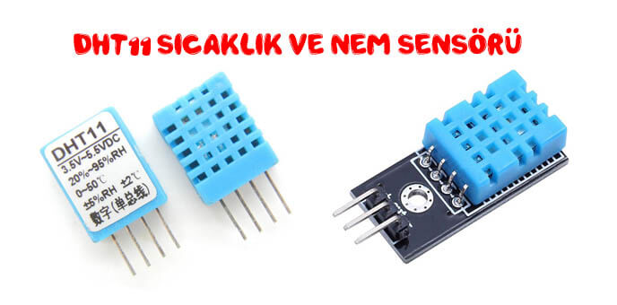

dht11-sıcaklık-ve-nem-sensörü-çeşitleri

Arduino ile yapılan bir çok projede DHT11 sıcaklık ve nem sensörü tercih edilmektedir. Özellikle akıllı ev vb projelerde çoğunlukla kullanılır.

DHT11 sıcaklık ve nem sensörü tek sensör olarak veya bir devre kartı üzerine entegre edilmiş olarak satılmaktadır. İki sensöründe arduino bağlantısı ve kullanımı aynı olmasına rağmen aralarında sadece fiyat açısından farklılık vardır.

Bu modül sayesinde hazırlayacağınız arduino projesi ile evinizdeki sıcaklık durumununa göre kombinizi kontrol edebileceğiniz veya ortamdaki nem oranı düştüğünde evinizdeki bir nemlendiriciyi otomatik çalıştırabileceğiniz ileri düzey projeler geliştirebilirsiniz.

## DHT11 Arduino Kütüphanesi Nasıl Eklenir?

Bir çok modülde olduğu gibi **arduino ile DHT11 kullanmak** için bir kütüphane dosyası gereklidir. DHT11 kütüphanesi arduino program kurulumunda otomatik olarak eklenen bir kütüphane değildir. Bu nedenle sonradan eklenmesi gerekir.

Bu işlem için öncelikle aşağıdaki linke tıklayarak D**HT11 arduino kütüphanesi**ni bilgisayarınıza indirin.

[DHT11 Arduino Kütüphanesini İNDİR…](https://drive.google.com/uc?export=download&id=1ZepJnjsXpZmmelc5WKE45ITS3UydGS34)

Kütüphaneyi indirdikten sonra, dosya üzerinde sağ tuşa tıklayarak Klasöre çıkart seçeneğine tıklayın. Oluşan klasör içindeki dht11 dosyasını, arduino programının kurulu olduğu klasördeki **libraries** klasörünün için kopyalayın. Bu işlemden sonra **dht11 sıcaklık ve nem sensörü**nü arduino ile kodlayabilirsiniz.

## DHT11 sıcaklık ve nem sensörü arduino bağlantısı nasıl yapılır?

DHT11 sıcaklık ve nem sensörü bacak bağlantıları aşağıdaki görseldeki gibi yapılmalıdır.

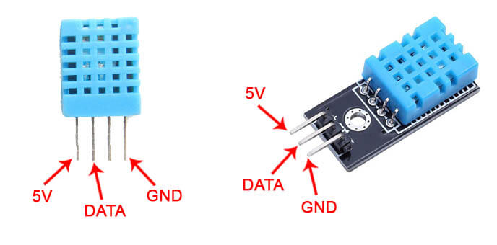

[**DHT11 Sıcaklık ve Nem Sensörünün Arduino ile Kullanımı**](http://arduinoturkiye.com/dht11-sicaklik-ve-nem-sensorunun-arduino-ile-kullanimi/)

İsmail // 27 Ağustos 2012 // 228 yorum// kategori: [Arduino Eklentileri(Shield)](http://arduinoturkiye.com/kategori/arduino-eklentileri-shield/)

Daha önce [**DS18B20** dijital sıcaklık sensörü](http://arduinoturkiye.com/ds18b20-dijital-sicaklik-sensorunun-arduino-ile-kullanimi/) ile ilgili bir yazı yazmıştım. Bu yazımda da yine tek dijital pin aracılığıyla **sıcaklık** ve **nem** verileri sağlayan, ucuz, nispeten hassiyeti az olan **DHT11** **dijital sıcaklık ve nem sensörü**nden bahsetmeye çalışacağım.

Ölçüm aralığı ve hassasiyetinden bahsederek başlayalım. -? aralığındaki nemi ±%5 hassasiyetle, 0-50°C aralığındaki sıcaklığı ise ±2°C hassasiyetle ölçebilen sensör ek olarak sadece 1 adet 10k dirence ihtiyaç duyuyor [**Arduino**](http://arduinoturkiye.com/arduino/) ile kullanabilmek için.

Yandaki resimdeki gibi bağlantıları yaptıktan sonra aşağıdaki bağlantılardan indirebileceğiniz dht11 kütüphanesini yüklüyoruz. (dht11 klasörünü Arduino>libraries klasörüne kopyalıyoruz.)

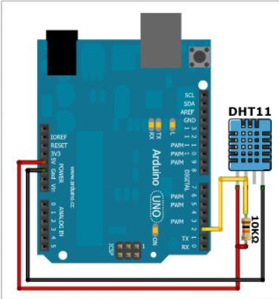

Aşağıda paylaşacağım örnek program kütüphaneyle birlikte de geliyor. File>Examples menüsünden ulaşabilirsiniz.

// Arduinoturkiye.com DHT11 Test Programı

// Yazar: Joseph Dattilo (Virtuabotix LLC) - Version 0.4.5 (11/11/11)

// Düzenleme: İsmail BUÇGÜN

#include <dht11.h> // dht11 kütüphanesini ekliyoruz.

#define DHT11PIN 2 // DHT11PIN olarak Dijital 2"yi belirliyoruz.

dht11 DHT11;

void [**setup**](http://arduinoturkiye.com/etiket/setup/)()

{

**Serial**.begin(9600); // Seri iletişimi başlatıyoruz.

**Serial**.println("Arduinoturkiye.com DHT11 Test Programi");

}

void **loop**()

{

  // Bir satır boşluk bırakıyoruz serial monitörde.

**Serial**.println();

  // Sensörün okunup okunmadığını konrol ediyoruz.

  // chk 0 ise sorunsuz okunuyor demektir. Sorun yaşarsanız

  // chk değerini serial monitörde yazdırıp kontrol edebilirsiniz.

  int chk = DHT11.read(DHT11PIN);

  // Sensörden gelen verileri serial monitörde yazdırıyoruz.

**Serial**.print("Nem (%): ");

**Serial**.println((float)DHT11.humidity, 2);

**Serial**.print("Sicaklik (Celcius): ");

**Serial**.println((float)DHT11.temperature, 2);

**Serial**.print("Sicaklik (Fahrenheit): ");

**Serial**.println(DHT11.fahrenheit(), 2);

**Serial**.print("Sicaklik (Kelvin): ");

**Serial**.println(DHT11.kelvin(), 2);

  // Çiğ Oluşma Noktası, Dew Point

**Serial**.print("Cig Olusma Noktasi: ");

**Serial**.println(DHT11.dewPoint(), 2);

  // 2 saniye bekliyoruz. 2 saniyede bir veriler ekrana yazdırılacak.

  delay(2000);

}

Çok hassas ölçümler gerektirmeyen, biraz daha [genel](http://arduinoturkiye.com/kategori/genel/) ölçümlere ihtiyaç duyduğunuz projelerinizde kullanabileceğiniz, kullanımı kolay, ucuz bir çözüm **DHT11**. LCD ile birlikte kullanarak kendi hava durumu istasyonunuzu oluşturabilirsiniz. Yücel Çetin”in [Arduino RF Haberleşme](http://arduinoturkiye.com/arduino-rf-haberlesme/) yazısında anlattığı şekilde,ölçtüğünüz değerleri, RF ile farklı bir noktaya iletebilirsiniz.

İyi çalışmalar.

**Kaynaklar:**

**Gerekli Olabilecek Bağlantılar:**

* [dht11 Kütüphanesi](http://arduinoturkiye.com/wp-content/uploads/dht11.rar)